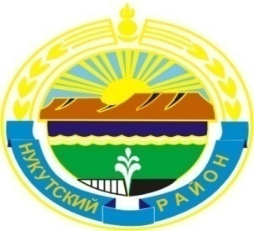

Муниципальное образование «Нукутский район»

ДУМА МУНИЦИПАЛЬНОГО ОБРАЗОВАНИЯ
«НУКУТСКИЙ РАЙОН»

Седьмой созыв

РЕШЕНИЕ
27 сентября 2019 г. № 7 п.Новонукутский

Об образовании постоянной комиссии по регламенту,
мандатам, депутатской этике и нормативно-правовым
актам местного самоуправления Думы муниципального
образования «Нукутский район» седьмого созыва

В соответствии со статьей 30 Устава муниципального образования «Нукутский район», статьями 9, 11, 16 Регламента Думы муниципального образования «Нукутский район, Дума

РЕШИЛА:

1. Образовать постоянную комиссию по регламенту, мандатам, депутатской этике и нормативно-правовым актам местного самоуправления Думы муниципального образования «Нукутский район» седьмого созыва в количестве 3 (трех) человек в следующем составе:

Председатель комиссии:
Хубраков Сергей Владимирович - депутат Думы МО «Нукутский район» по многомандатному избирательному округу № 2.
Секретарь комиссии:
Волженков Александр Александрович - депутат Думы МО «Нукутский район» по многомандатному избирательному округу № 3.
Члены комиссии:
Каймонов Олег Викторович - депутат Думы МО «Нукутский район» по многомандатному избирательному округу № 2.

2. Опубликовать настоящее решение в районной газете «Свет Октября» и разместить на официальном сайте муниципального образования «Нукутский район».

Председатель Думы муниципального
образования «Нукутский район» К.М.Баторов

